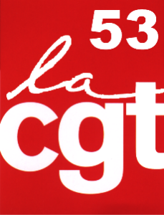

**AUGMENTEZ** les salaires, les pensions

**Pas l'Age de la** retraite !

TOUS MOBILISÉS, AGISSONS, ENSEMBLE ON EST PLUS FORTS !

**Dans tous les secteurs, les salaires stagnent et les conditions de travail se détériorent.** Les employeurs en demandent toujours plus, tout en réduisant les moyens pour réaliser le travail demandé.

Tous les minima conventionnels sont inférieurs au SMIC.

L’inflation explose, le prix des produits de première nécessité aussi.

Les prix du carburant atteignent des niveaux records.

**Alors que la fatigue et le ras-le-bol s’étendent sur nos lieux de travail, le gouvernement entend remettre à l’ordre du jour la réforme des retraites** et refuse de prendre des mesures générales pour garantir des hausses de salaire pour toutes les catégories de travailleurs.

Dans la fonction publique, la revalorisation de 3,5% de la valeur du point d’indice est en deçà de l’urgence à relever l’ensemble des rémunérations de 10% au moins pour préserver les conditions de vie de tou-tes les agent-es publics,

Pour les retraité-es, une revalorisation de 4% des pensions ne correspond pas à l’inflation (estimée à 6.5%) et provoque la dégradation de la situation des retraité-es.

Pour les salarié-es, nous devons nous contenter de « mesurettes » sur le pouvoir d’achat qui sont loin de remplir notre caddie de courses, alors que nous devons imposer l’ouverture de négociations salariales dans les branches et conditionner les aides publiques à la mise en place de minima de branche au niveau du SMIC.

Journée nationale de GREVE intersyndicale et

interprofessionnelle :

Jeudi 29 septembre 2022

Rassemblement à la préfecture de LAVAL à 12H00